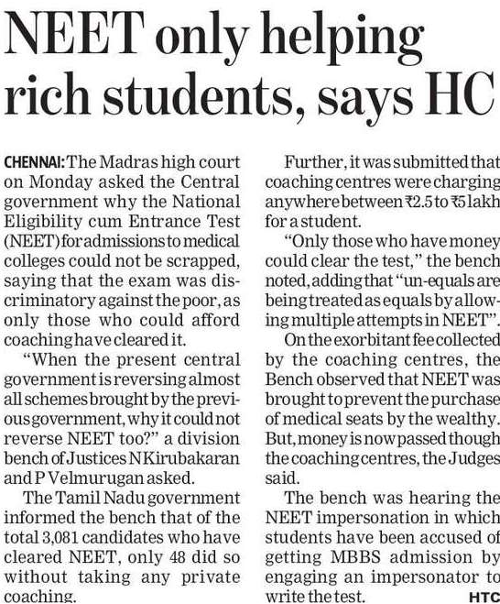

Hindustan Times 05 Nov. 2019